DocOps на Flow 2022

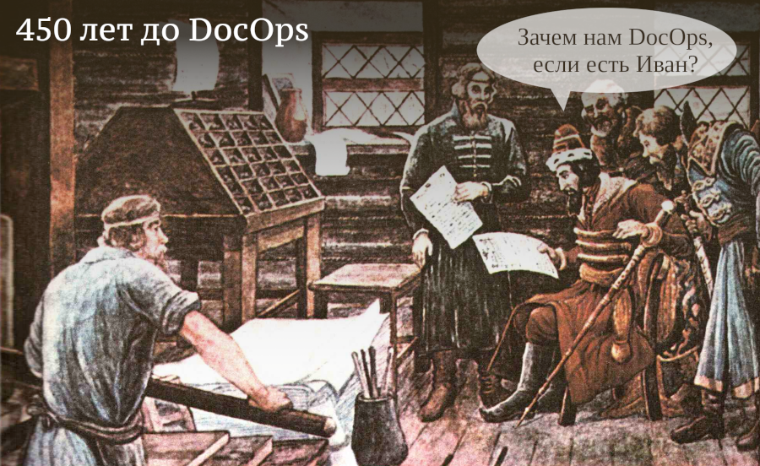

29-30 ноября прошла конференция для аналитиков [FlowConf 2022](https://flowconf.ru/?utm_source=habr&utm_medium=708338). Основная особенность конференции — ее ориентация на конкретные практические рецепты. Одним из направлений, которое содержит много таких рецептов, стал Docs As Code или, в более широком смысле, DocOps в работе аналитика. В этом посте представляю обзор этого направления.

Часть конференции проходила в открытом режиме (community days). Для докладов, попавших в эту часть, приведены прямые ссылки на видеозапись. Для остальных докладов указана ссылка на описание, где можно скачать презентацию.

Сергей Гришанов и Евгений Зингер [рассказали](https://flowconf.ru/talks/f2bb05feae7b4aa387bcd2930679d60e/?utm_source=habr&utm_medium=708338) о том, как в Тинькофф пришли к практике хранения документации в одном репозитории с кодом (Docs as Code). Спикеры работают по разным направлениям. У каждого из этих направлений разные задачи и организация процессов. Тем не менее результат получился одинаковый: в обеих командах значительно улучшилось взаимодействие аналитиков и разработчиков, а документация теперь полностью соответствует текущему состоянию информационного продукта.

Ссылка на видео: <https://www.youtube.com/watch?v=vW6haSf6kug>

Роман Цирульников [показал](https://flowconf.ru/talks/017b5a36d308426a8328d0e96f156c66/?utm_source=habr&utm_medium=708338), как в ЮMoney используется Docs as Code для организации репозитория архитектуры, где этот подход также показал свою эффективность.

Никита Харичкин [провел](https://flowconf.ru/talks/5e62f08e5f3c470fbf60828f7a6914f7/?utm_source=habr&utm_medium=708338) мастер-класс по использованию диаграмм последовательности (sequence diagram) в PlantUML. Никита давно рассказывает об этой теме, каждый раз находя всё больше и больше возможностей в данном инструменте для решения ежедневных практических задач.

Ссылка на видео: <https://www.youtube.com/watch?v=ScbZL5RX84E>

В рамках конференции также был проведен круглый стол, в котором собрались технические писатели и аналитики — Константин Валеев, Николай Волынкин, Лана Новикова, Николай Поташников, Семен Факторович, — с целью в принципе ответить на вопрос, как DocOps может помочь в работе аналитика.

Был показан пример, показывающий, что вне зависимости от того, как организована работа с документацией в методологии DocOps, на выходе мы можем получить документы в любом формате в соответствии с требованиями заказчика (html, pdf, docx, …​). Т.е. работая в методологии DocOps мы концентрируемся не на выходных форматах, а на содержании процесса документирования.

Также была рассмотрена ключевая для аналитика проблема — управление требованиями. В дискуссии приняли участие более 80 человек. Были обозначены следующие задачи управления требованиями, традиционно вызывающие проблемы:

1. управление атомарными требования и поддержка актуальности;
2. трассируемость вплоть до кода;
3. ведение модели;
4. срезы (представления);
5. связь между текстом и диаграммами;
6. совместная работа;
7. публичное представление;
8. разные выходные форматы документов, формируемые, в том числе, не только из требований;
9. контроль качества;
10. требования должны продолжать жить как документация.

Часть этих проблем DocOps решает понятным образом, например, возможное решение проблемы поддержки актуальности требований и их трассируемости рассмотрено в уже упомянутом докладе Сергея Гришанова и Евгения Зингера. Чаще готовых рецептов нет или они не очевидны.

Были определены технологии, которые потенциально могут обеспечить решение всех указанных проблем.

1. [Sphinx-needs](https://github.com/useblocks/sphinx-needs) позволяет ввести в документацию термины, свойственные для управления требованиями, и обвязать их метаданными.
2. [Gherkin](https://github.com/cucumber) позволяет формулировать тесты на языке, одновременно понятном и заинтересованным лицам, и интерпретируемым внутри программного продукта.
3. [Jetbrains MPS](https://www.jetbrains.com/mps/) и аналогичные инструменты, которые позволяют писать собственные языки. Пример языка описаний требований с помощью Jetbrains MPS можно найти [здесь](http://mbeddr.com/).
4. [DocHub](https://dochub.info/) — инструмент «всё в одном» описания архитектуры через код (Architecture as a code).
5. Языки, которые содержат удобные средства для создания внутренних DSL (Kotlin DSL, Haskell, F#, Groovy, Ruby, …​).

В частности, был рассмотрен пример создания языка документации на Kotlin DSL. Данный язык является оберткой [Writerside](https://lp.jetbrains.com/writerside/), но позволяет в документацию вводить элементы обычных языков программирования — циклы, функции и т.д., которые автоматизируют рутинные операции документирования.

Этот же подход можно использовать, как и в случае со [Sphinx-needs](https://github.com/useblocks/sphinx-needs) для введения в язык собственных элементов, например, для управления структурой требований.

У каждой из указанных технологий есть определенные ограничения. Конечно, хотелось бы иметь универсальные решения или, хотя бы, подходы. Но даже сейчас сам подход DocOps, при котором мы объединяем процессы документирования, разработки и доставки ИТ-продукта в одно целое, позволяет вполне эффективно подбирать технологии для решения конкретной задачи.

# Выводы

1. Технологии документирования развиваются очень быстро. Еще 10 лет назад все пользовались только MS Word. Сегодня по оценкам участников круглого стола — в лучшем случае 25%.
2. Начать использовать Docs as Code очень просто — есть очень простые подходы, которые сразу дают результат.
3. Возможности DocOps достаточно широки, чтобы эффективно решать практически любые проблемы документирования, стоящие перед аналитиками.

Хочу поблагодарить всех спикеров, экспертов и команду [JUG Ru Group](https://jugru.org/?utm_source=habr&utm_medium=708338) за подготовку и проведение перечисленных мероприятий. Отдельное спасибо Алексею Лобзову за помощь в курировании всего направления DocOps на [FlowConf 2022](https://flowconf.ru/?utm_source=habr&utm_medium=708338).

P.S. По горячим следам попробовал сделать [обёртку Kotlin DSL для Asciidoc и эту заметку написать в ней](https://github.com/fiddlededee/flow-2022-docops). Конечно, писать [менее удобно](https://github.com/fiddlededee/flow-2022-docops/blob/main/src/main/kotlin/Main.kt), чем в Markdown, reStructuredText или Asciidoc. Однако тестировать текст, автоматизировать рутинные операции, создавать собственные элементы языка можно непосредственно внутри проекта, используя привычные инструменты работы с языком Kotlin. Выгрузка в формате Habr Markdown для публикации тоже получилась очень удобной.